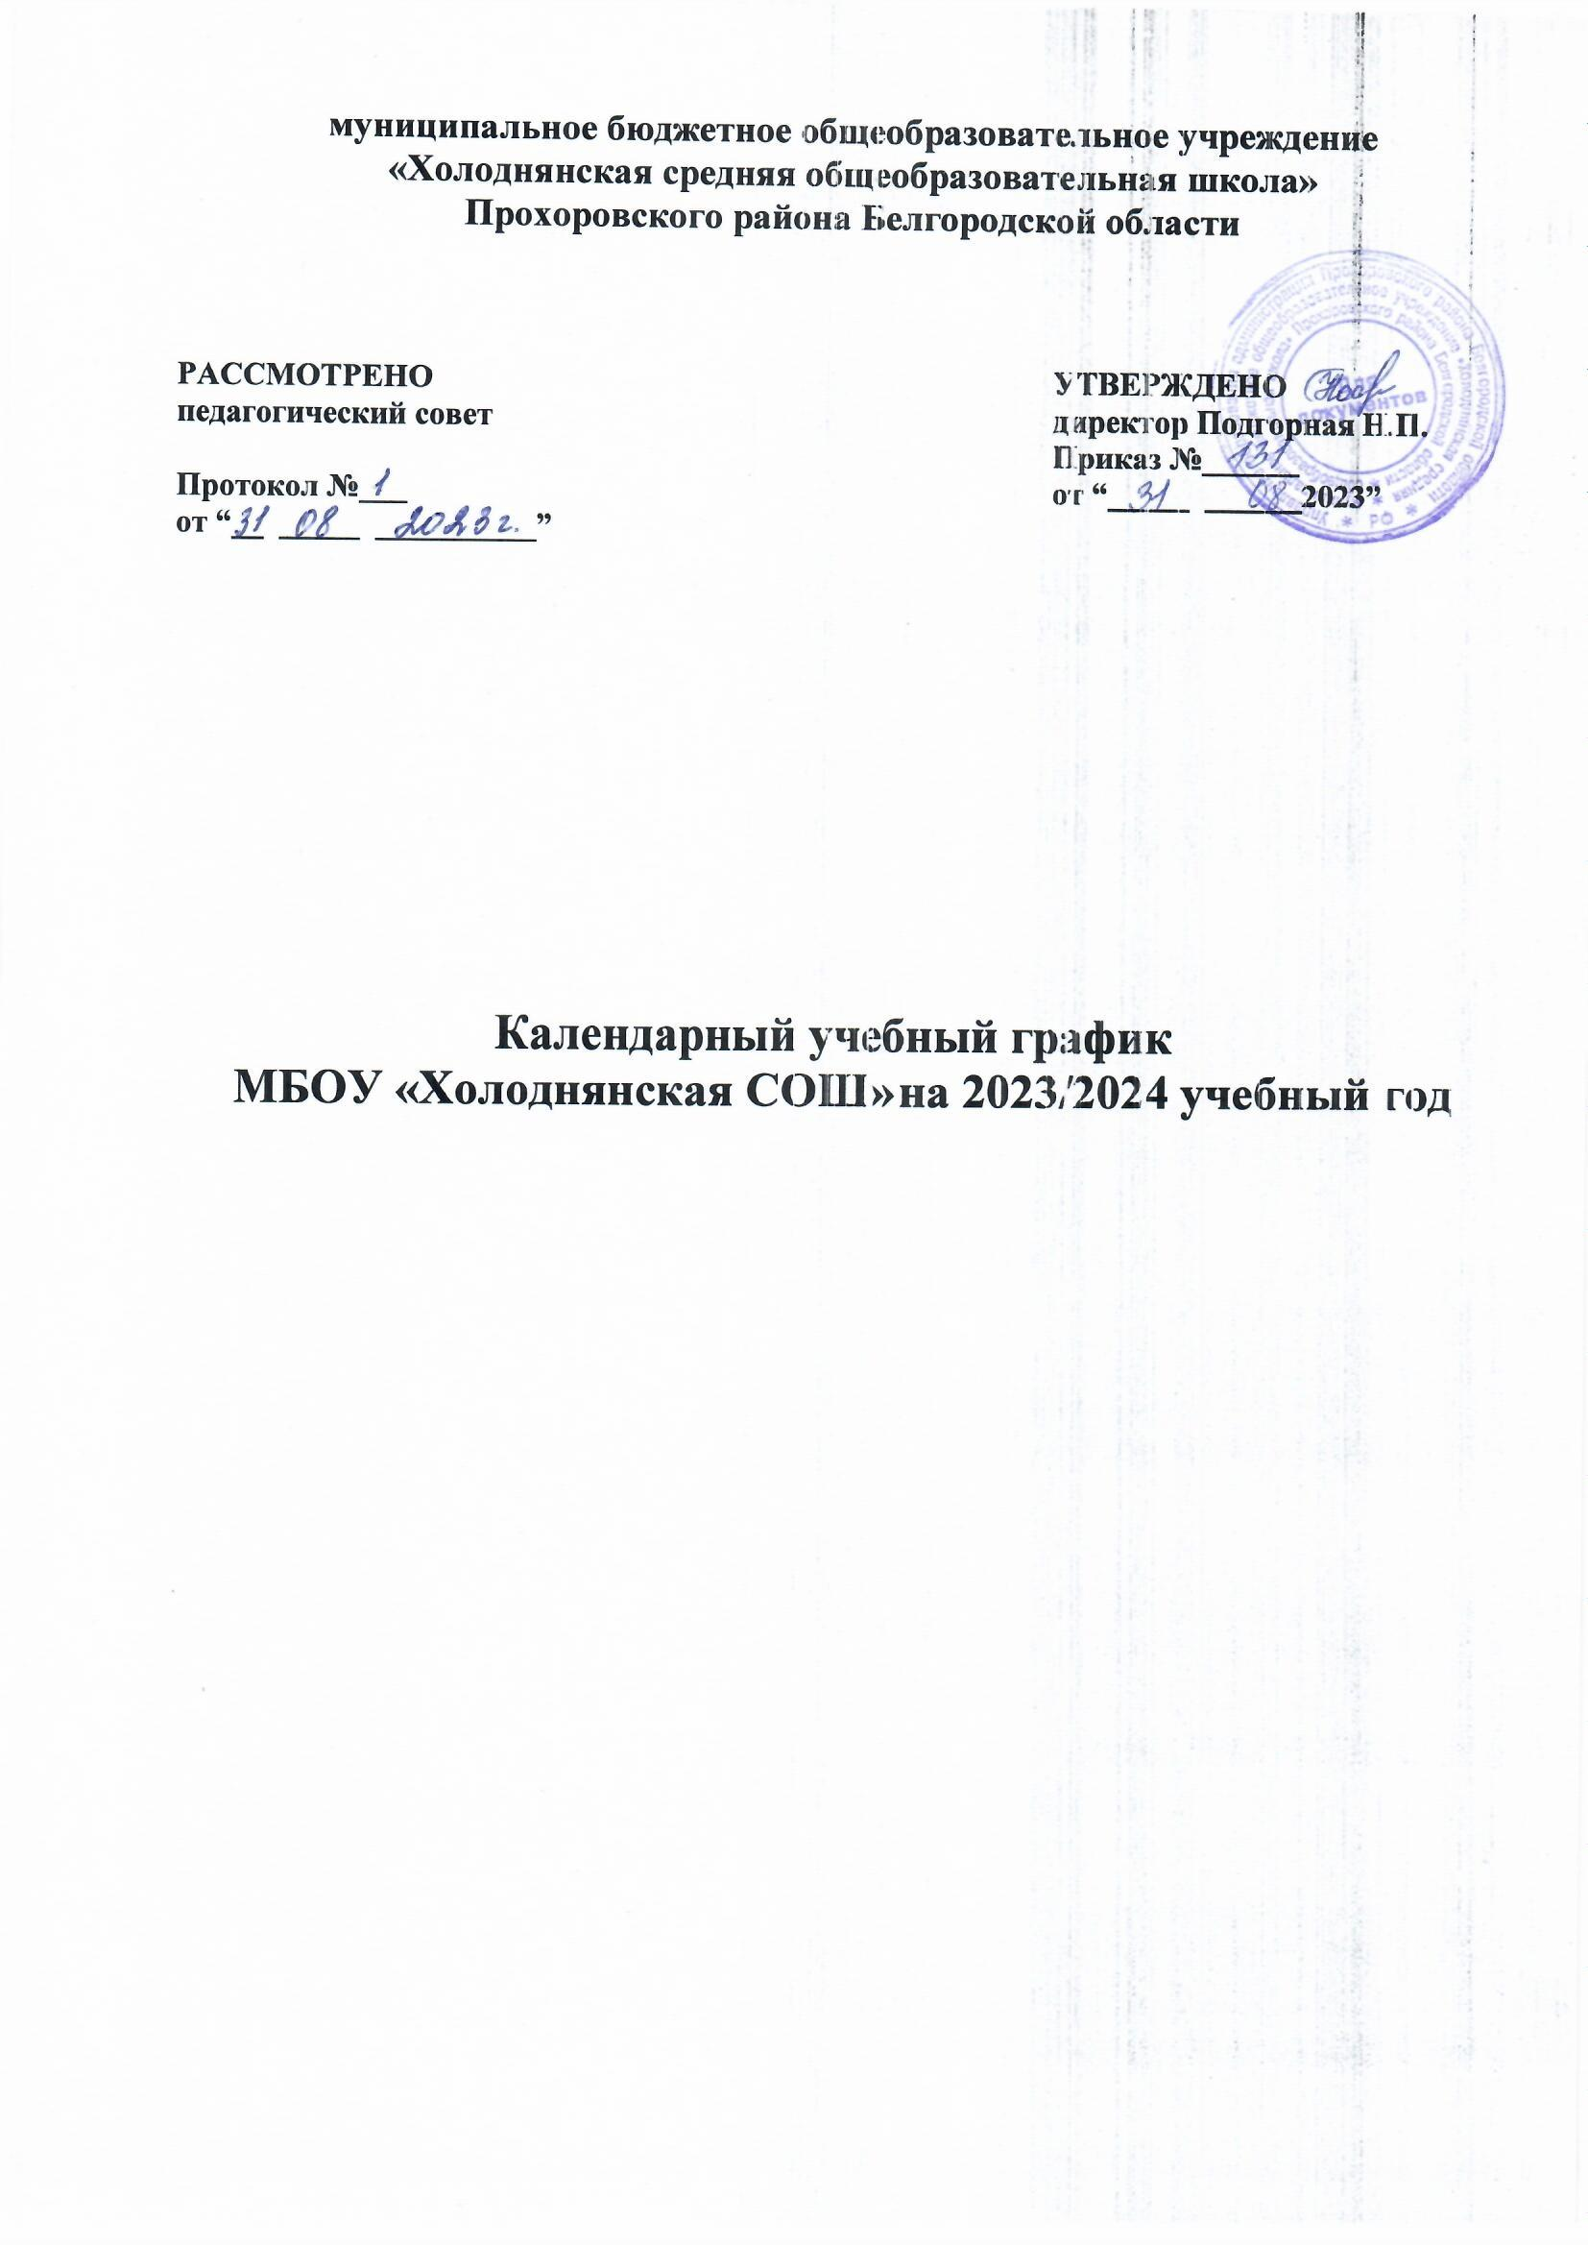
Годовой календарный учебный график регламентирует организацию образовательного процесса в МБОУ «Холоднянская СОШ».
Целью создания годового календарного учебного графика школы является повышение доступности и обеспечение гарантий получения качественного образования обучающимся, соответствующего современным потребностям общества и четкая организация учебно- воспитательного процесса. Годовой календарный учебный график учитывает в полном объеме возрастные психофизические особенности учащихся и отвечает требованиям охраны их жизни и здоровья.
Нормативную базу годового календарного учебного графика образовательной организации (далее ОО) составляют:
- Федеральный закон от 29.12.2012 № 273-ФЗ "Об образовании в Российской Федерации"
- Федеральный закон от 31.07.2020 № 304-ФЗ «О внесении изменений в Федеральный закон
«Об образовании в Российской Федерации» по вопросам воспитания обучающихся»
- Федеральный закон от 24.09.2022 № 371-ФЗ «О внесении изменений в Федеральный закон «Об образовании в Российской Федерации»
- Федеральный государственный образовательный стандарт начального общего образования, утвержденный Приказом Минпросвещения России от 31.05.2021 № 286
- Федеральный государственный образовательный стандарт основного общего образования, утвержденный Приказом Минпросвещения России от 31.05.2021 № 287
- Федеральный государственный образовательный стандарт среднего общего образования, утвержденный приказом Министерства образования и науки Российской Федерации от 17.05.2012 № 413;
-Приказ Министерства просвещения Российской Федерации от 22.03.2021 № 115 "Об утверждении Порядка организации и осуществления образовательной деятельности по основным общеобразовательным программам - образовательным программам начального общего, основного общего и среднего общего образования"э
- Приказ Министерства просвещения Российской Федерации от 18 мая 2023 г. № 372 «Об утверждении федеральной образовательной программы начального общего образования»
-Приказ Министерства просвещения Российской Федерации от 18 мая 2023 г. № 370 «Об утверждении федеральной образовательной программы основного общего образования»
-Приказ Министерства просвещения Российской Федерации от 18 мая 2023 г. № 371 «Об утверждении федеральной образовательной программы среднего общего образования»
-Санитарные Правила 2.4.3648–20 «Санитарно-эпидемиологические требования к организациям воспитания и обучения, отдыха и оздоровления детей и молодежи»
-Санитарные правила и нормы СанПиН 1.2.3685-21 «Гигиенические нормативы и требования к обеспечению безопасности и (или) безвредности для человека факторов среды обитания».

Все изменения, вносимые ОО в годовой календарный учебный график, утверждаются приказом директора и доводятся до сведения всех участников образовательного процесса

Календарный учебный график
для начального общего образования
МБОУ «Холоднянская СОШ» на 2023/2024 учебный год

Календарные периоды учебного года

Дата начала учебного года (очная форма): 1 сентября 2023 года.
Дата окончания учебного года: 24 мая 2024 года
Продолжительность учебного года:
- 1-е классы – 33 недели.
- 2–4-е классы – 34 недели.

Периоды образовательной деятельности

Продолжительность учебных занятий по триместрам в учебных неделях и рабочих днях 1-е классы

Учебный период | Дата |  | Продолжительность
 | Начало | Окончание | Количество учебных недель | Количество рабочих дней
I четверть | 01.09.2023 | 27.10.2023 | 8 нед. 1 день | 41
II четверть | 6.11.2023 | 29.12.2023 | 8 | 40
III четверть | 9.01.2024 | 22.03.2024 | 10 | 47
IV четверть | 01.04.2024 | 24.05.2024 | 7 | 35
Итого в учебном году |  |  | 33нед. | 163

Продолжительность каникул, праздничных и выходных дней 1-е классы

Каникулярный период | Дата |  | Продолжительность (календарные дни)
 | Начало | Окончание
Осенние каникулы | 28.10.2023 | 05.11.2023 | 9
Зимние каникулы | 30.12.2023 | 08.01.2024 | 10
Дополнительные каникулы | 10.02.2024 | 18.02.2024 | 9
Весенние каникулы | 16.03.2024 | 24.03.2024 | 9
Летние каникулы | 25.05.2024 | 31.08.2024 | 96
Итого |  |  | 133

Продолжительность учебных занятий по триместрам в учебных неделях и рабочих днях 2–4-е классы

Учебный период | Дата |  | Продолжительность
 | Начало | Окончание | Количество учебных недель | Количество рабочих дней
I четверть | 01.09.2023 | 27.10.2023 | 8 | 41
II четверть | 6.11.2023 | 29.12.2023 | 8 | 40
III четверть | 9.01.2024 | 22.03.2024 | 11 | 52
IV четверть | 25.03.2024 | 24.05.2024 | 7 | 35
Итого в учебном году |  |  | 34 нед. | 168

Продолжительность каникул, праздничных и выходных дней 2-4-е классы

Каникулярный период | Дата |  | Продолжительность (календарные дни)
 | Начало | Окончание
Осенние каникулы | 28.10.2023 | 05.11.2023 | 9
Зимние каникулы | 30.12.2023 | 08.01.2024 | 10
Весенние каникулы | 23.03.2024 | 01.04.2024 | 9
Летние каникулы | 25.05.2024 | 31.08.2024 | 96
Итого |  |  | 124

Режим работы ОО

Период учебной деятельности | Продолжительность
 | 1-е классы | 2–4-е классы
Учебная неделя | 5 дней | 5 дней
Урок | 35 минут (сентябрь-декабрь)  40 минут (январь-май) | 45 минут
Перерыв | 10–20 минут,  динамическая пауза – 40 минут | 10–20 минут
Промежуточная аттестация | – | В конце учебного года

- Распределение образовательной недельной нагрузки

Образовательная деятельность | Недельная нагрузка (5-дневная учебная неделя) в часах
 | 1-й класс | 2-й класс | 3-й класс | 4-й класс
Учебная деятельность | 21 | 23 | 23 | 23
Внеурочная деятельность | не более 10 | не более 10 | не более 10 | не более 10

Расписание звонков и перемен 1-е классы

Образовательная деятельность | Сентябрь–октябрь | Ноябрь–декабрь | Январь–май
1-й урок | 08.30-09.05 | 08.30-09.05 | 08.30-09.05
1-я перемена | 09.05-09.15 | 09.05-09.15 | 09.05-09.15
2-й урок | 9.15-09.45 | 9.15-09.45 | 9.15-09.45
Динамическая пауза | 09.45-10.25 | 09.45-10.25 | 09.45-10.25
3-й урок | 10.25-11.00 | 10.25-11.00 | 10.25-11.00
3-я перемена | – | 11.00-11.10 | 11.00-11.10
4-й урок | – | 11.10-11.45 | 11.10-11.45
4-я перемена | – | - | 11.45 -12.05*
5-й урок | – | - | 12.05-12.45*
Внеурочная деятельность | с 11.40 | с 12.20 | с 12.20 с 13.20*

*- один раз в неделю 5 уроков за счет третьего урока физической культуры

2–4-е классы

Урок | Продолжительность урока | Продолжительность перемены
1-й урок | 08.30–09.15 | 10 мин
2-й урок | 09.25–10.10 | 10 мин
3-й урок | 10.20–11.05 | 10 мин
4-й урок | 11.15–12.00 | 20 мин
5-й урок | 12.20–13.05 | 20 мин

- Организация промежуточной аттестации
Итоговая аттестация проводится в соответствии с расписанием, утверждаемым директором школы, без прекращения образовательной деятельности.

Календарный учебный график
для основного общего образования
МБОУ «Холоднянская СОШ» на 2023/2024 учебный год

Календарные периоды учебного года

Дата начала учебного года: 1 сентября 2023 года.
Дата окончания учебного года: 5-9 классы - 24 мая 2024 года.
Продолжительность учебного года:
- 5-8-е классы – 34 недели;
- 9-е классы – 34 недели без учета государственной итоговой аттестации (ГИА).

Периоды образовательной деятельности

Продолжительность учебных занятий по триместрам в учебных неделях и рабочих днях 5–9-е классы

Учебный период | Дата |  | Продолжительность
 | Начало | Окончание | Количество учебных недель | Количество рабочих дней
I четверть | 01.09.2023 | 27.10.2023 | 8 | 41
II четверть | 6.11.2023 | 29.12.2023 | 8 | 40
III четверть | 9.01.2024 | 15.03.2024 | 11 | 52
IV четверть | 25.03.2024 | 20.05 | 7 | 35
Итого в учебном году |  |  | 34нед. | 168

Продолжительность каникул 5–8-е классы

Каникулярный период | Дата |  | Продолжительность (календарные дни)
 | Начало | Окончание
Осенние каникулы | 28.10.2023 | 5.11.2023 | 9
Зимние каникулы | 30.12.2023 | 8.01.2024 | 10
Весенние каникулы | 16.03.2024 | 24.03.2024 | 9
Летние каникулы | 21.05.2024 | 31.08.2024 | 96
Итого |  |  | 124

Продолжительность каникул 9-е классы
Каникулярный  период | Дата |  | Продолжительность  (календарные дни)
 | Начало | Окончание
Осенние каникулы | 28.10.2023 | 5.11.2023 | 9
Зимние каникулы | 30.12.2023 | 8.01.2024 | 10
Весенние каникулы | 16.03.2024 | 24.03.2024 | 9
Летние каникулы | 22.06.2024 | 31.08.2024 | 72
Итого |  |  | 100

Режим работы ОО

Период учебной деятельности | Продолжительность
 | 5–8-е классы
Учебная неделя | 5 дней
Урок | 45 минут

Перерыв | 10–20 минут
Периодичность промежуточной аттестации | Один раз в год

- Распределение образовательной недельной нагрузки

Образовательная деятельность | Недельная нагрузка (5-дневная учебная неделя), в час
 | 5-й класс | 6-й класс | 7-й класс | 8-й класс | 9-й класс
Учебная | 29 | 30 | 32 | 33 | 33
Внеурочная деятельность

Расписание звонков и перемен 5–9-е классы

Урок | Продолжительность урока | Продолжительность перемены
1-й | 08.30–09.15 | 10 мин
2-й | 09.25–10.10 | 10 мин
3-й | 10.20–11.05 | 10 мин
4-й | 11.15–12.00 | 20 мин
5-й | 12.20–13.05 | 20 мин
6-й | 13.25–14.10 | 10 мин
7-й | 14.20–15.05 | 10 мин
8-й | 15.15-16.00

- Организация промежуточной аттестации

Промежуточная аттестация в переводных классах проводится в соответствии с расписанием, утверждаемым директором школы, без прекращения образовательной деятельности.

Календарный учебный график среднее общее образование МБОУ «Холоднянская СОШ»
на 2023/2024 учебный год

Календарные периоды учебного года
Дата начала учебного года: 1 сентября 2023 года.
Дата окончания учебного года: 10-11 классы – 24 мая 2024 года.
Продолжительность учебного года:
- 10-е классы – 34 недели (без учета военных сборов у юношей);
- 11-е классы – 34 недели (без учета ГИА).

Периоды образовательной деятельности

Продолжительность учебных занятий по полугодиям в учебных неделях и рабочих днях 10-11-е классы

Учебный период | Дата |  | Продолжительность
 | Начало | Окончание | Количество учебных недель | Количество рабочих дней
I полугодие | 1.09.2023 | 29.12.2023 | 16 | 81
II полугодие | 9.01.2024 | 24.05.2024 | 18 | 87
Итого в учебном году |  |  | 34нед. | 168

Продолжительность каникул, праздничных и выходных дней 10-11-е классы

Каникулярный период | Дата |  | Продолжительность (календарные дни)
 | Начало | Окончание
Осенние каникулы | 28.10.2023 | 5.11.2023 | 9
Зимние каникулы | 29.12.2023 | 8.01.2024 | 10
Весенние каникулы | 22.03.2024 | 01.04.2024 | 9
Летние каникулы | 25.05.2024 | 31.08.2024 | 108
Итого |  |  | 136

Продолжительность учебных занятий по полугодиям в учебных неделях и рабочих днях 11-е классы

Учебный период | Дата |  | Продолжительность
 | Начало | Окончание | Количество учебных недель | Количество рабочих дней
I полугодие | 1.09.2023 | 29.12.2024 | 16 | 81
II полугодие | 09.01.2024 | 24.05.2024 | 18 | 87
ГИА* | 21.05.2024 | 30.06.2024 | 4 | 20
Итого в учебном году |  |  | 34нед.  (без учета ГИА) | 168  (без учета ГИА)

*Сроки проведения ГИА обучающихся устанавливает Рособрнадзор.

2.2. Продолжительность каникул, праздничных и выходных дней 11-е классы

Каникулярный период | Дата |  | Продолжительность (календарные дни)
 | Начало | Окончание
Осенние каникулы | 28.10.2023 | 5.11.2023 | 9
Зимние каникулы | 29.12.2023 | 8.01.2024 | 10

Весенние каникулы | 22.03.2024 | 01.04.2024 | 9
Летние каникулы | 1.07.2024 | 31.08.2024 | 72
Итого |  |  | 100

Режим работы образовательной организации

Период учебной деятельности | 10–11-е классы
Учебная неделя | 5 дней
Урок | 45 минут
Перерыв | 10–20 минут
Периодичность промежуточной аттестации | По полугодиям

- Распределение образовательной недельной нагрузки
Образовательная деятельность | Недельная нагрузка в часах
 | 10-е классы (5-дневная) | 11-е классы (5-дневная)
Учебная деятельность | 34 | 34
Внеурочная деятельность | не более 10

Расписание звонков и перемен
10–11-е классы

Урок | Продолжительность урока | Продолжительность перемены
1-й | 08.30–09.15 | 10 мин
2-й | 09.25–10.10 | 20 мин
3-й | 10.20–11.05 | 20 мин
4-й | 11.15–12.00 | 10 мин
5-й | 12.20–13.05 | 10 мин
6-й | 13.25–14.10 | 10 мин
7-й | 14.20–15.05 | 10 мин
8-й | 15.15-16.00 | -

Организация промежуточной аттестации (в зависимости от выбранного ОО профиля обучения)
Промежуточная аттестация в 10-х классах проводится в соответствии с расписанием, утверждаемым директором школы, без прекращения образовательной деятельности.

Учебные сборы для юношей 10-х классов
Продолжительность учебных сборов – 5 дней (35 часов).
Учебные сборы проводятся по срокам, установленным управлением образования.

